LAPORAN PRAKTIKUM
PEMROGRAMAN WEB – GIK1JAB3
MODUL 2 PHP DASAR, FUNGSI DAN ARRAY



Alya Mutiya Ningsih Pertiwi
707012500132
D4 SIKC 49-04

PROGRAM STUDI D4 SISTEM INFORMASI KOTA CERDAS
FAKULTAS ILMU TERAPAN
UNIVERSITAS TELKOM
BANDUNG
2026

Tujuan Praktikum
Tujuan praktikum ini adalah agar mahasiswa diharapkan dapat:
- Memahami Sintaks Dasar PHP.
- Mampu Menggunakan Variabel dan Operator dalam PHP.
- Mampu Mengimplementasikan Percabangan dalam PHP.
- Mampu Mengimplementasikan Perulangan dalam PHP.
- Memahami apa itu fungsi dalam bahasa PHP.
- Memahami argumen-argumen yang terdapat di dalam fungsi bahasa PHP.
- Mampu membuat fungsi yang dapat mengembalikan nilai dalam bahasa PHP.

Alat dan Bahan
Alat dan Perangkat Lunak
- Komputer atau laptop dengan sistem operasi Windows.
- Minimal prosesor 1 GHz.
- RAM 2GB (disarankan 4GB atau lebih).
- Ruang penyimpanan kosong minimal 1GB untuk instalasi XAMPP.
- XAMPP sebagai server lokal.
- Teks editor atau IDE, seperti Notepad++, VS Code, Sublime Text, atau PHPStorm, untuk menulis kode PHP.
- Browser web, seperti Google Chrome, Mozilla Firefox, atau Microsoft Edge, untuk menjalankan dan menguji skrip PHP.
- Database MySQL sebagai opsi tambahan jika ingin mempelajari penggunaan PHP dengan database.
Bahan
- Installer XAMPP.
- File kode dasar PHP yang berisi sintaks dasar, variabel, operator, percabangan, dan perulangan.
- File HTML dan PHP untuk menguji integrasi PHP dalam halaman web.

Langkah-langkah Praktikum
- Buka Aplikasi XAMPP lalu aktifkan menu “start” pada Apache.
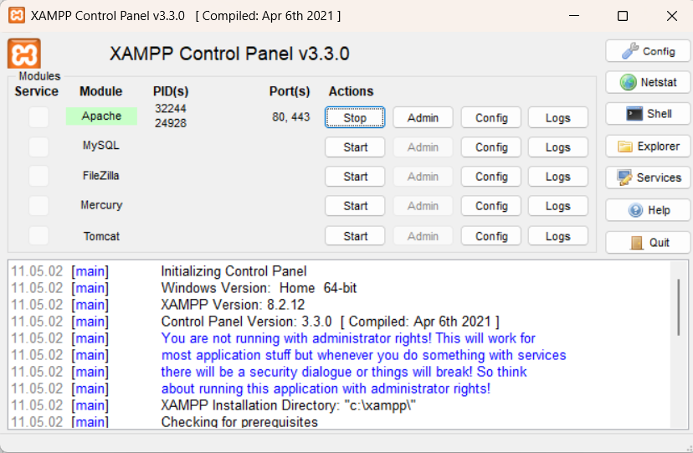
- Masuk ke bagian “Explorer” di pojok kanan, lalu masuk ke dalam file bernama “htdocs”, kemudian buat folder baru lalu buat program php pada folder tersebut pada Visual Studio Code.
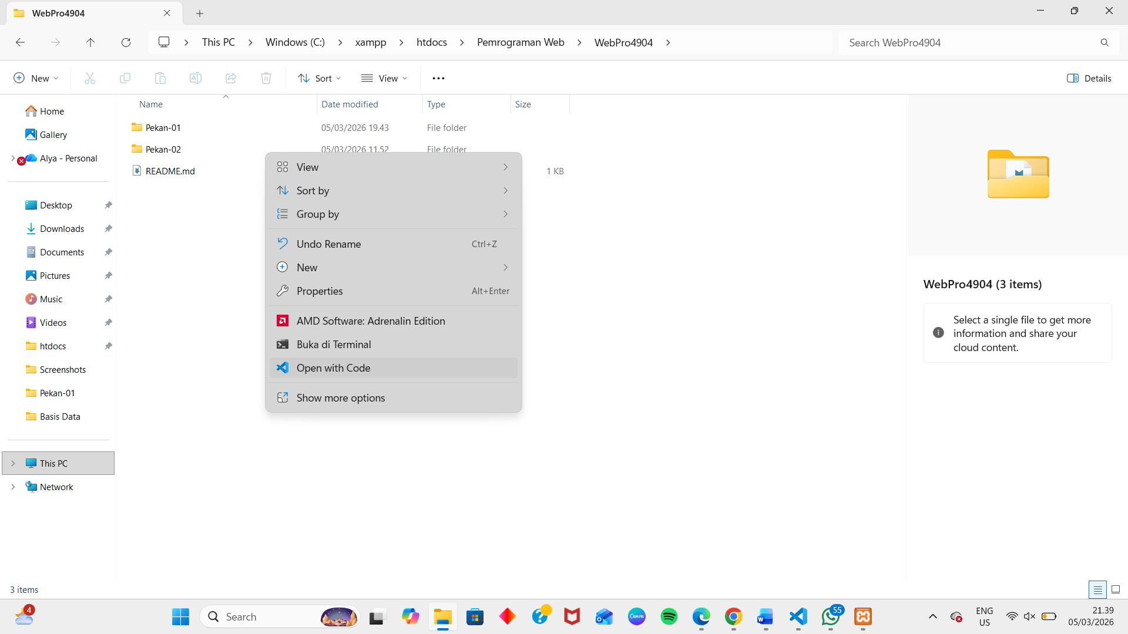
- Buatlah Program pada Visual Studio Code
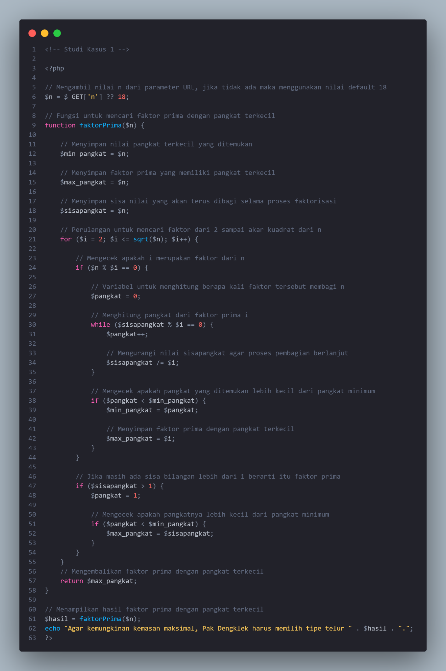
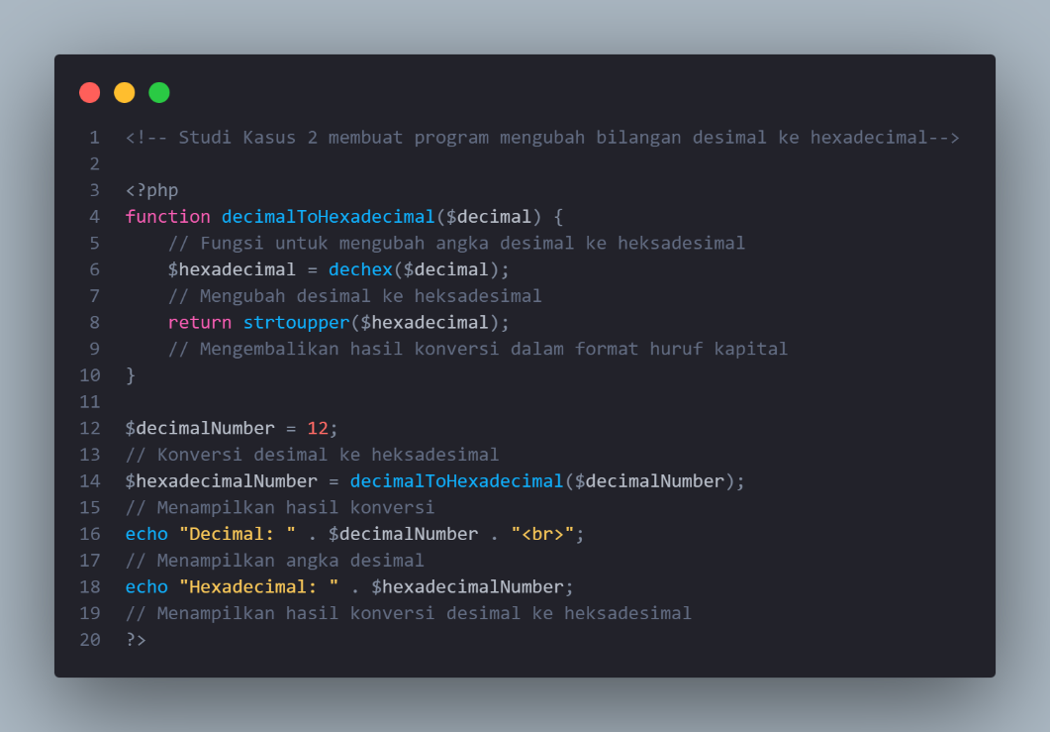
- Jalankan kode program pada localhost dengan cara menyalin alamat file pada folder yang telah dibuat di dalam folder “htdocs”.
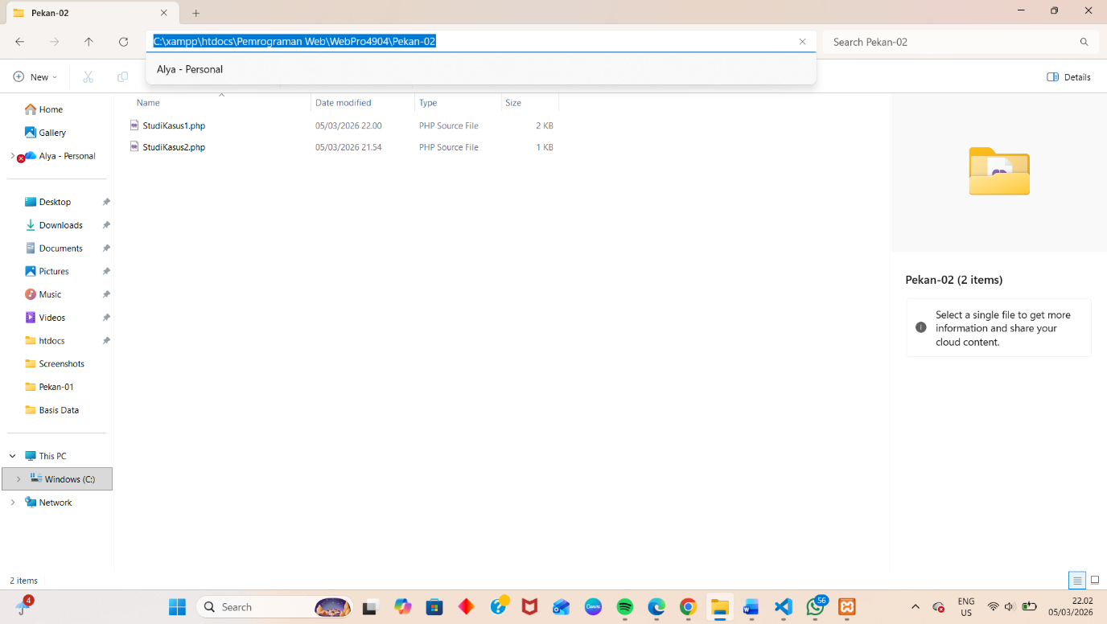
salin alamat lalu buka Chrome dan ketik “localhost” lalu tempelkan alamat folder yang telah di salin sebelumnya hingga muncul tampilan seperti ini:
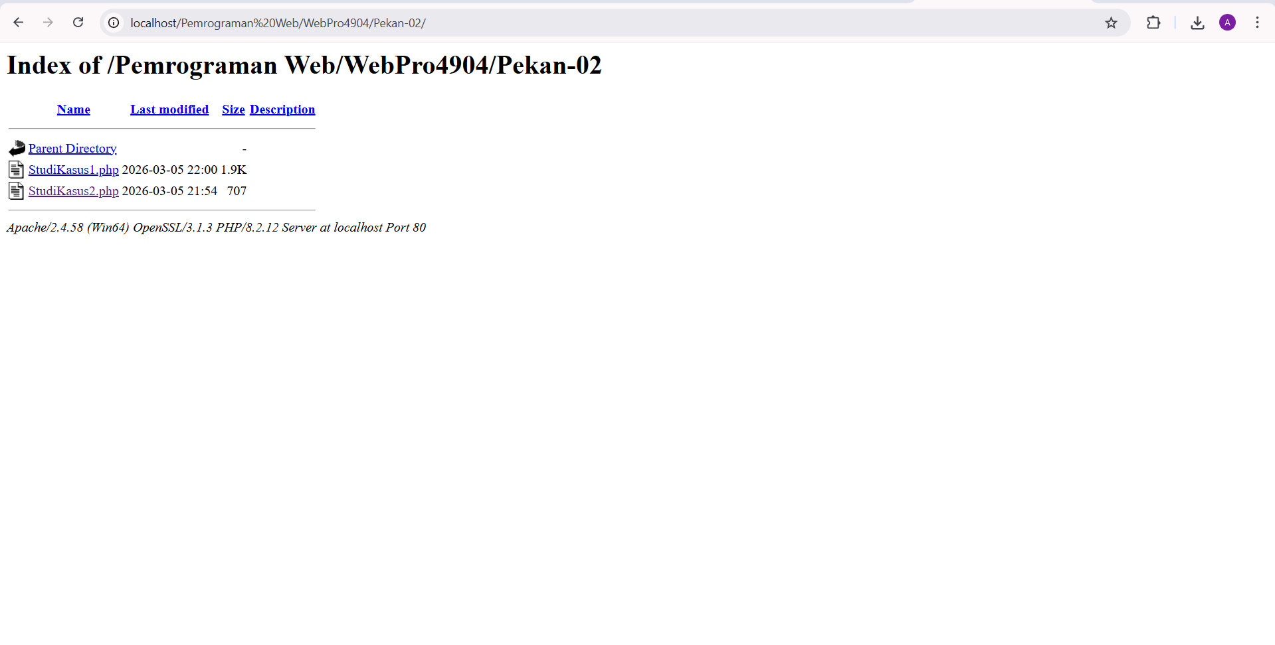
- Buka file yang sudah terdapat program yang telah dibuat, hingga muncul tampilan output yang benar dan sesuai.
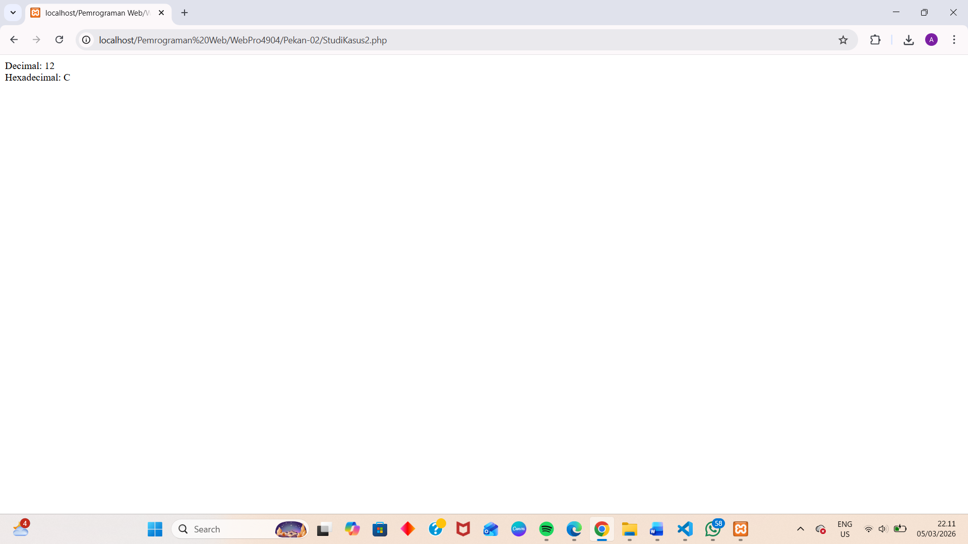
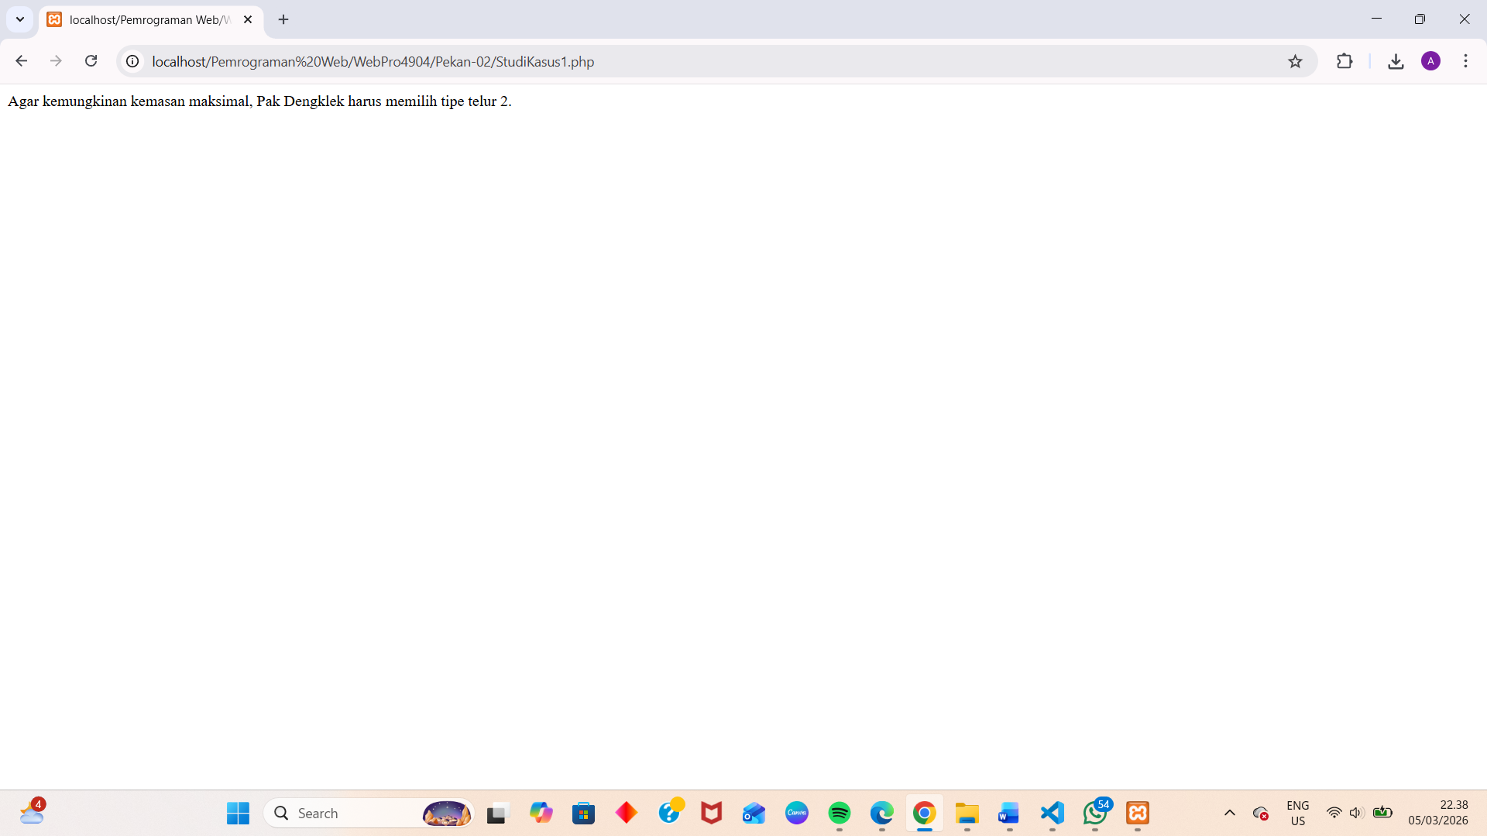
- Selesai

Hasil dan Dokumentasi Program
Studi Kasus 1
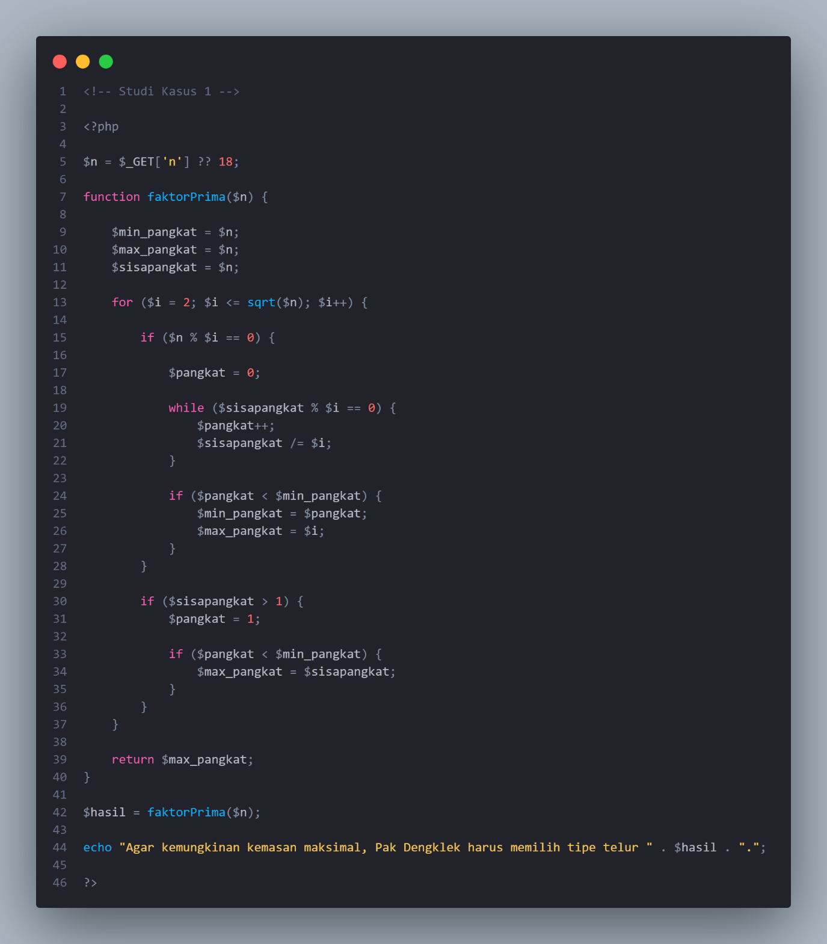
Output:
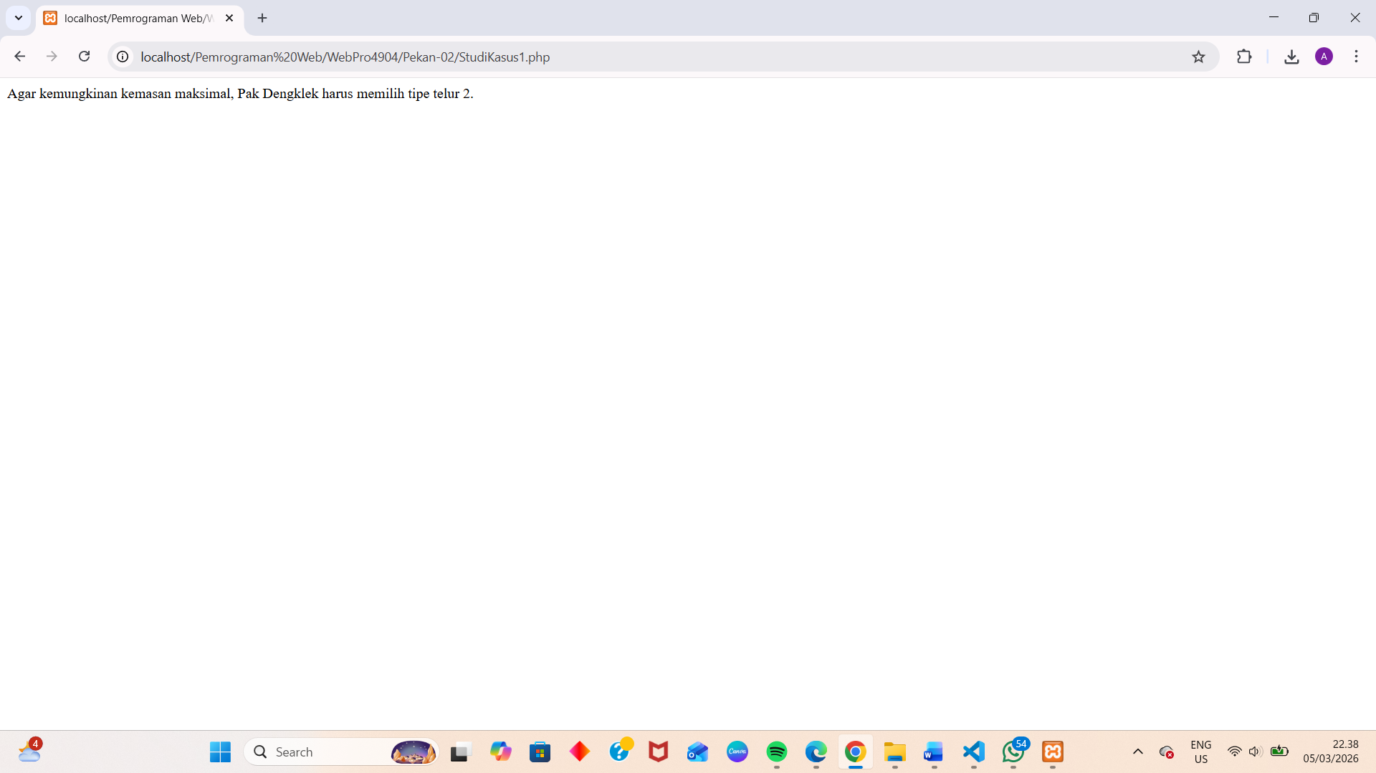
Studi Kasus 2
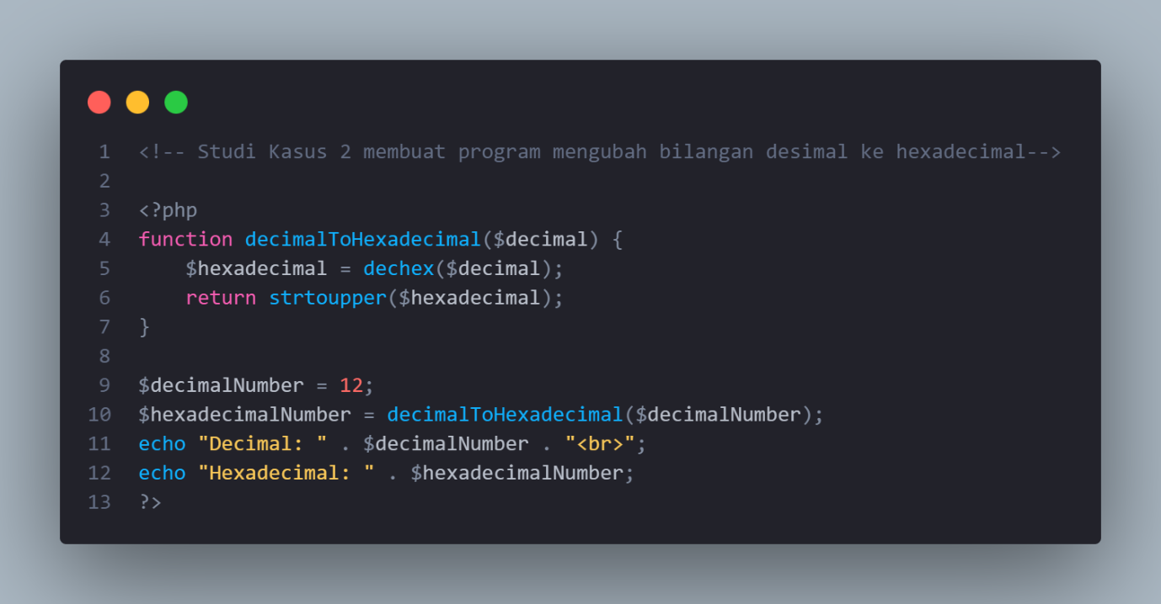
Output:
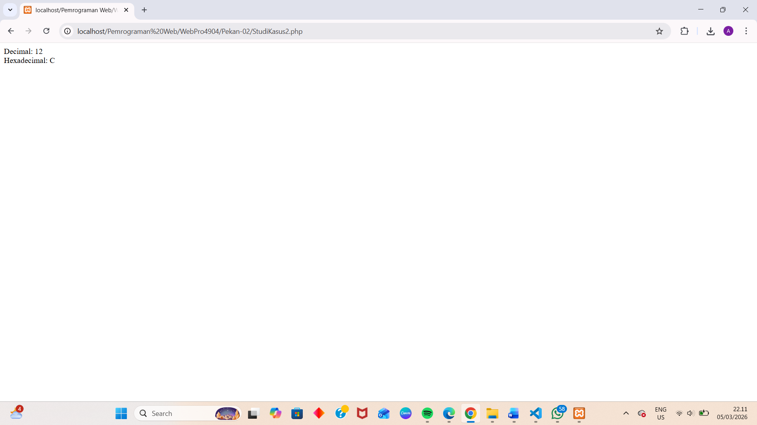

Analisis dan Pembahasan
Berdasarkan praktikum yang telah dilakukan, kegiatan ini berfokus pada pemahaman dasar pemrograman menggunakan bahasa PHP yang dijalankan melalui server lokal XAMPP. Proses praktikum diawali dengan menyalakan layanan Apache pada aplikasi XAMPP yang berfungsi sebagai web server lokal sehingga file PHP dapat diproses dan ditampilkan melalui browser. Setelah itu, pembuatan folder kerja dilakukan pada direktori htdocs yang merupakan direktori utama untuk menyimpan file website pada XAMPP.
Tahap berikutnya adalah pembuatan program menggunakan text editor atau IDE seperti Visual Studio Code. Pada tahap ini mahasiswa mulai menuliskan kode program PHP yang berisi penerapan sintaks dasar, variabel, operator, percabangan, perulangan, serta pembuatan fungsi. Program yang telah dibuat kemudian dijalankan melalui browser dengan mengakses alamat localhost yang mengarah pada folder tempat penyimpanan file tersebut. Dengan cara ini, kode PHP yang ditulis dapat diproses oleh server dan hasilnya dapat ditampilkan dalam bentuk halaman web.
Pada Studi Kasus 1, program yang dibuat memanfaatkan fungsi dalam PHP untuk melakukan proses perhitungan terhadap suatu nilai input. Dalam program tersebut digunakan konsep fungsi yang menerima parameter, kemudian melakukan proses logika tertentu sebelum akhirnya mengembalikan nilai sebagai hasil keluaran. Selain itu, penggunaan perulangan dan percabangan dalam kode menunjukkan bagaimana PHP dapat digunakan untuk melakukan proses perhitungan secara sistematis berdasarkan kondisi yang ditentukan.
Penerapan fungsi pada studi kasus ini menunjukkan bahwa penggunaan fungsi dapat membantu membuat kode program menjadi lebih terstruktur, mudah dipahami, serta dapat digunakan kembali apabila diperlukan. Selain itu, penggunaan variabel dan operator aritmatika juga memperlihatkan bagaimana PHP dapat digunakan untuk melakukan proses komputasi secara efisien.
Pada Studi Kasus 2, konsep yang digunakan masih berkaitan dengan penggunaan struktur logika dalam pemrograman PHP. Program yang dibuat bertujuan untuk menghasilkan output tertentu berdasarkan kondisi yang telah ditentukan di dalam kode. Melalui penerapan percabangan maupun perulangan, program dapat menghasilkan hasil yang sesuai dengan kebutuhan permasalahan yang diberikan.
Secara keseluruhan, praktikum ini memberikan pemahaman mengenai bagaimana PHP bekerja pada sisi server serta bagaimana kode program dapat diproses sebelum ditampilkan pada browser. Mahasiswa juga dapat memahami hubungan antara server lokal, file program, dan browser dalam proses pengembangan aplikasi web sederhana.

Kesimpulan
Berdasarkan praktikum yang telah dilaksanakan, dapat disimpulkan bahwa penggunaan XAMPP sebagai server lokal memudahkan proses pengembangan dan pengujian program berbasis PHP. Melalui praktikum ini, mahasiswa dapat memahami cara menjalankan file PHP menggunakan Apache serta mengaksesnya melalui browser dengan alamat localhost.
Selain itu, praktikum ini juga memberikan pemahaman mengenai konsep dasar pemrograman PHP, seperti penggunaan variabel, operator, percabangan, perulangan, serta pembuatan fungsi. Penerapan konsep-konsep tersebut dalam studi kasus yang diberikan membantu mahasiswa memahami bagaimana logika pemrograman diterapkan dalam menyelesaikan suatu permasalahan.
Dengan demikian, praktikum ini tidak hanya memperkenalkan dasar penggunaan PHP, tetapi juga memberikan pengalaman langsung dalam membuat dan menjalankan program berbasis web secara sederhana.

Lampiran berisi Link repositori GitHub

